彰化縣立員林國民中學109-1學期 九年級數學科補考卷 年 班 座號： 姓名：
- 單一選擇題（共25題，每題4分）
- ( )如圖，△ABC 中，$\overline{\text{BD}}$＝3，$\overline{\text{DE}}$＝1，$\overline{\text{EC}}$＝4，則下列何者錯誤？
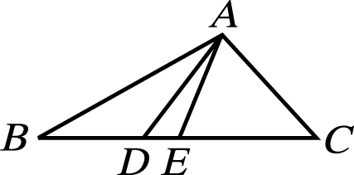
(Ａ)△ABD 面積：△ADE 面積＝3：1 (Ｂ)△ABD 面積：△ADC 面積＝3：4
(Ｃ)△ABC 面積：△ADC 面積＝8：5 (Ｄ)△ABE 面積：△ABC 面積＝1：2。
- ( )如圖，△ABC 中，$\overline{\text{DE}}$//$\overline{\text{BC}}$，$\overline{\text{AD}}$＝16，$\overline{\text{BD}}$＝2x，$\overline{\text{AE}}$＝x，$\overline{\text{CE}}$＝18，則 x＝？
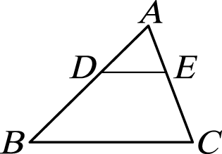
(Ａ) 8 (Ｂ) 12 (Ｃ) 16 (Ｄ) 24。
- ( )下列哪一選項中的 $\overline{\text{PQ}}$ 和 $\overline{\text{BC}}$ 平行？
(Ａ) 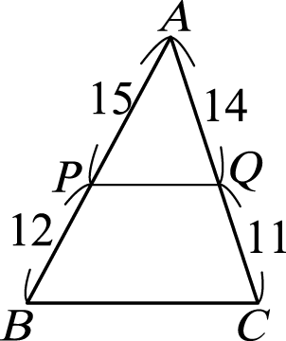 (Ｂ) 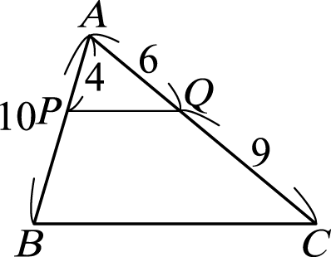 (Ｃ) 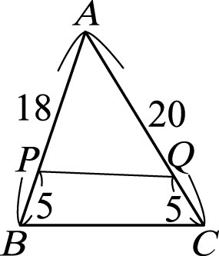 (Ｄ) 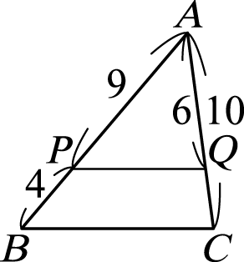
- ( )將已知一線段分成五等分，則下列哪一作圖法可以完成？ (Ａ)中垂線作圖 (Ｂ)角平分線作圖 (Ｃ)垂線作圖 (Ｄ)平行線截等線段作圖。
- ( )下列何者一定相似？ (Ａ)任兩三角形 (Ｂ)兩直角三角形 (Ｃ)兩等腰三角形 (Ｄ)兩等腰直角三角形。
- ( )下列哪一選項中的條件，可以確定△ABC 與△DEF 相似？ (Ａ)∠A＝∠D (Ｂ)∠A＝∠D，$\overline{\text{AB}}$：$\overline{\text{DE}}$＝$\overline{\text{BC}}$：$\overline{\text{EF}}$ (Ｃ)∠A＝∠D，$\overline{\text{AB}}$＝$\overline{\text{DE}}$，且 $\overline{\text{BC}}$＝$\overline{\text{EF}}$ (Ｄ) $\overline{\text{AB}}$：$\overline{\text{DE}}$＝$\overline{\text{BC}}$：$\overline{\text{EF}}$＝$\overline{\text{AC}}$：$\overline{\text{DF}}$。
- ( )下列哪一條件可使△ABC～△A'B'C'？ (Ａ)$\frac{\overline{\text{AB}}}{\overline{A^{'}B^{'}}}$＝$\frac{\overline{\text{AC}}}{\overline{A^{'}C^{'}}}$，∠B＝∠B' (Ｂ)∠A＝∠A'＝60°，∠B＝∠B'＝50°，∠C＝∠C'＝70° (Ｃ)∠A＝∠B，∠A'＝∠B' (Ｄ) $\overline{\text{AB}}$：$2\overline{A^{'}B^{'}}$＝$\overline{\text{AC}}$：$\overline{A^{'}C^{'}}$＝$\overline{\text{BC}}$：$2\overline{B^{'}C^{'}}$。
- ( )三角形相似性質中，不包括下列哪一項？ (Ａ) SSS (Ｂ) AAA (Ｃ) SAS (Ｄ) ASS。
- ( )下列哪一組的兩個圖形為相似形？ (Ａ)有一內角為 30°的兩個等腰三角形 (Ｂ)鄰邊之比都為 2 的兩個平行四邊形 (Ｃ)底角為 40°的兩個等腰梯形 (Ｄ)有一內角為 120°的兩個等腰三角形。
- ( )如圖，甲、乙兩圖互為相似圖，求甲、乙兩圖周長比為多少？
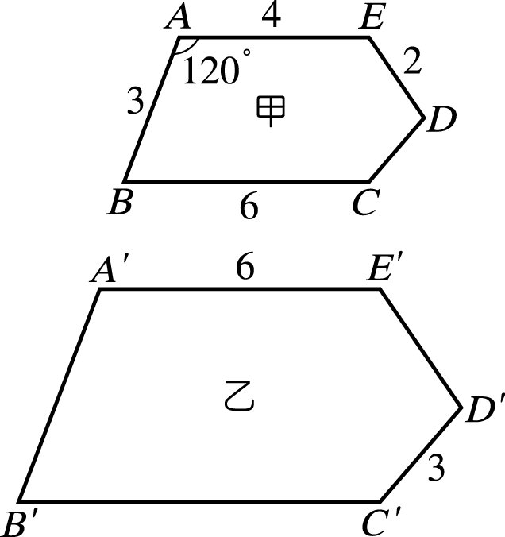
(Ａ) 1：2 (Ｂ) 2：3 (Ｃ) 3：4 (Ｄ) 4：9。
- ( )下列有關相似多邊形的敘述，共有多少個正確的？(甲)任意兩個等腰直角三角形必相似；(乙)任意兩個等腰梯形必相似；(丙)任意兩個菱形必相似；(丁)任意兩個邊長對應相等的五邊形必相似；(戊)任意兩個正六邊形必相似；(己)任意兩個等腰三角形必相似。 (Ａ) 2 個 (Ｂ) 3 個 (Ｃ) 6 個 (Ｄ) 0 個。
- ( )下列是四個三角形的三邊長，試問哪一個三角形和其他三個不相似？ (Ａ)$\sqrt{2}$，$\sqrt{3}$，$\sqrt{5}$ (Ｂ) 2，$\sqrt{6}$，$\sqrt{\text{10}}$ (Ｃ)$\sqrt{6}$，3，$\sqrt{\text{15}}$ (Ｄ) 2，3，5。
- ( )老師在黑板上畫了半徑分別為 3 公分和 11 公分的兩個圓，要同學們以連心線與公切線的關係發表觀點，請問哪一位同學的觀點錯誤？
美美：如果兩圓的連心線段的長度為 8 公分，則兩圓的公切線只有 1 條。
明明：如果兩圓的連心線段的長度為 14 公分，則兩圓的公切線有 3 條。
守守：如果兩圓的連心線段的長度為 15 公分，則兩圓的公切線有 4 條。
(Ａ)美美 (Ｂ)明明 (Ｃ)守守 (Ｄ)三人皆正確。
- ( )兩個相似三角形的面積比為 1：2，則對應邊的比為多少？ (Ａ) 1：$\sqrt{2}$ (Ｂ) 1：4 (Ｃ) 1：1 (Ｄ) 1：2。
- ( )P 為圓 O 內的一定點，圓 O 的面積為 74π平方公分，$\overline{\text{OP}}$＝5 公分，則過 P 點的最短弦長為多少公分？ (Ａ) 7 (Ｂ) 14 (Ｃ) 18 (Ｄ) 22。
- ( )兩圓 O₁、O₂ 的半徑分別為 2、3，則下列敘述何者正確？ (Ａ)若 $\overline{O_{1}O_{2}}$＝5，則兩圓有四條公切線 (Ｂ)若 $\overline{O_{1}O_{2}}$＝0.9，則兩圓有一條公切線 (Ｃ)若 $\overline{O_{1}O_{2}}$＝6，則內公切線段長為$\sqrt{\text{35}}$ (Ｄ)若 $\overline{O_{1}O_{2}}$＝4，則外公切線段長為$\sqrt{\text{15}}$。
- ( )若一圓的面積為 64π平方公分，則下列何者不可能是此圓的弦長？ (Ａ) 8 公分 (Ｂ) 15 公分 (Ｃ) 16 公分 (Ｄ) 18 公分。
- ( )如圖，$\vec{\text{AD}}$、$\vec{\text{AE}}$、$\overline{\text{BC}}$ 分別切圓 O 於 D、E、F，則下列何者錯誤？
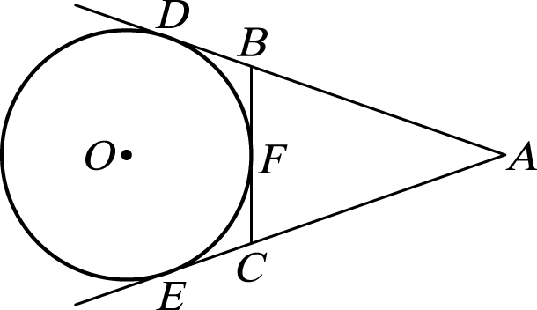
(Ａ) $\overline{\text{AD}}$＝$\overline{\text{AE}}$ (Ｂ) $\overline{\text{EC}}$＝$\overline{\text{CF}}$ (Ｃ) $\overline{\text{DB}}$＝$\overline{\text{BF}}$ (Ｄ) $\overline{\text{AB}}$＝$\overline{\text{AC}}$。
- ( )如圖，已知 O 是圓心，∠BAC＝140°，則∠BOC＝？
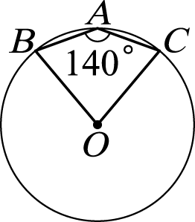
(Ａ) 80° (Ｂ) 140° (Ｃ) 160° (Ｄ) 280°。
- ( )以最長之弦為一邊的圓內接三角形必是何種三角形？
(Ａ)銳角三角形 (Ｂ)直角三角形 (Ｃ)鈍角三角形 (Ｄ)等腰三角形。
- ( )如圖，$\overline{\text{AB}}$ 是直徑，$\overline{\text{DC}}$ 切圓 O 於 C，∠BAC＝38°，則∠ACD＝？
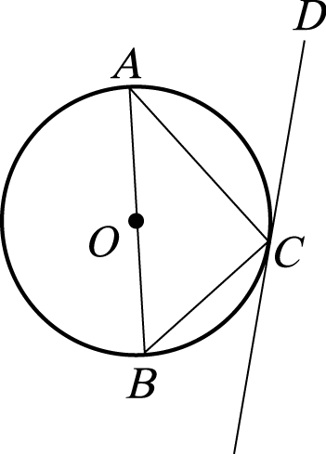
(Ａ) 52° (Ｂ) 54° (Ｃ) 56° (Ｄ) 58°。
- ( )如圖，△ABC 為等腰三角形且 D、E 分別為 $\overline{\text{AB}}$、$\overline{\text{AC}}$ 的中點。若欲證明 $\overline{\text{BE}}$＝$\overline{\text{CD}}$，則必須用何種全等性質證明△ABE△ACD？
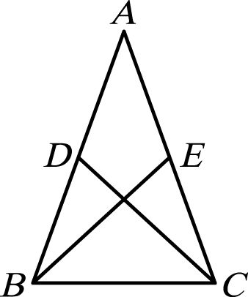
(Ａ) SAS (Ｂ) AAS (Ｃ) SSS (Ｄ)條件不足，不能證明全等。
- ( )如圖，若 L₁ // L₂，則可以推得∠1＋∠2＋∠3＝？
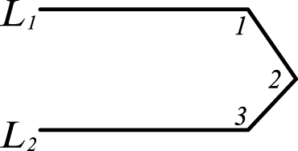
(Ａ) 90° (Ｂ) 180° (Ｃ) 270° (Ｄ) 360°。
- ( )若△ABC 中，∠A＞90°，另有一點 O 滿足 $\overline{\text{OA}}$＝$\overline{\text{OB}}$＝$\overline{\text{OC}}$，則 O 在△ABC 的哪個位置上？ (Ａ)內部 (Ｂ) $\overline{\text{BC}}$ 邊上 (Ｃ) $\overline{\text{AC}}$ 邊上 (Ｄ)外部。
- ( )下列有關三角形外心的敘述，何者正確？ (Ａ)外心是三角形三內角平分線的交點 (Ｂ)外心到三邊的垂直距離必相等 (Ｃ)外心的位置必在三角形的內部 (Ｄ)外心是三角形外接圓的圓心。

